監察院中央機關巡察報告
一、巡察機關：國家安全局電訊科技中心
二、巡察時間：111年4月25日
三、巡察委員：陳菊院長、賴鼎銘委員（召集人）、賴振昌委員、葉大華委員、蕭自佑委員、陳景峻委員、王麗珍委員、紀惠容委員、蘇麗瓊委員、葉宜津委員、林郁容委員、施錦芳委員、林文程委員、范巽綠委員共14位。
四、巡察重點：
(一)當前國家安全情勢分析(含2022年烏俄戰爭影響)。
(二)國安局電訊科技情報分析情形。
五、巡察紀要：
監察院外交及國防委員會於本(111)年4月25日上午由召集人賴鼎銘委員偕本院陳菊院長及委員共計14人，巡察國家安全局電訊科技中心，國家安全局由陳明通局長率2位副局長及各業管陪同，除聽取國安局及中心各項業務簡報、現地視導科技情報分析產情外，並舉行座談。委員對於中心現代化設備及電訊情報產製作業，均留下深刻印象。
召集人賴鼎銘委員於隨後的座談會中表示，109年本院外交及國防委員會也曾到電訊科技中心所屬巡察，瞭解到電訊科技中心為我國電訊情報來源的重鎮；今年再度巡察電訊科技中心本部，著眼於近期中心更新情蒐裝備，同時也想進一步了解國家安全局特別是電訊科技中心對於俄烏戰爭相關情資的掌握狀況。座談會上其他與會委員則分別針對電訊情資處理時效、與盟國間之情資分享、俄烏戰爭對台海情勢之影響、對中國認知作戰之因應作為、可否比照部分國家開發假訊息查證機器人、敵後情報蒐集現況、國家安全局政治檔案開放進度與保存現況、以及國家機密保護法有關「永久保密」規定涉及層面等。
針對政治檔案開放乙節，本院陳菊院長表示，若現階段法令無法開放政治檔案，轉型正義就難以成功，院長曾看過國史館出版有關美麗島事件史料圖書，內容卻將加害者姓名遮蔽；其實主張公開加害者姓名並非究責、也非報復，而是做到最起碼的正視真相，這樣才能讓族群融合。院長體會改革需要時間，對於陳局長有相當大期許，新時代的國家安全局應共同面對真相，如此才能深化民主；現行法令如有不足可檢討修法，否則距離轉型正義目標還是很遙遠。
以上問題均由陳局長及相關業管以口頭及書面回答。本次巡察行程歷時3時30分，於當日中午12時30分結束。
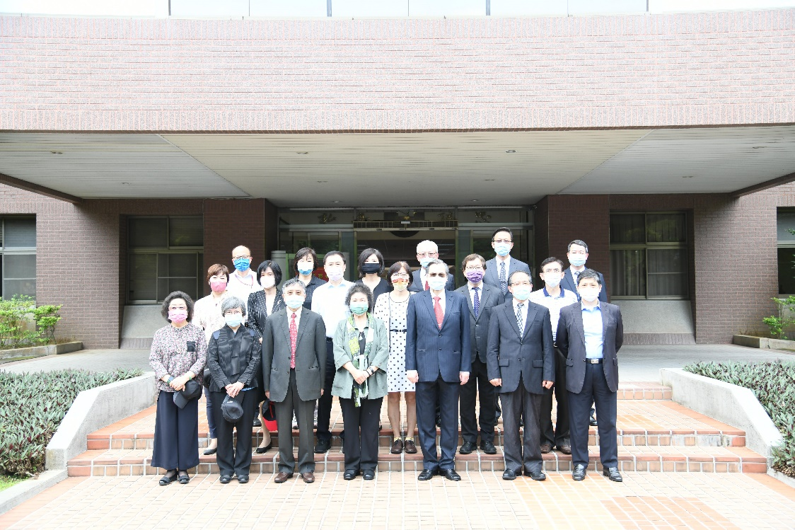
本院外交及國防委員會中央巡察國家安全局電訊科技中心本部

